Лаборатори №3

Г.Мөнх-Оргил 18b1num2048

- ОРШИЛ/УДИРТГАЛ

C++ нь object oriented технологийн хэрэглээний гол хөдөлүүр болдог нь уг хэлний өргөн боломжтой холбоотой. Ийм хөдөлгүүр болоход нь түүний олон чухал шинжийн нэг болох класс гэж нэрлэдэг өгөгдөл хийсвэрлэл чухал үүрэгтэй байдаг.
Өгөгдлийн бүтэц нь янц бүрийн төрлийн өгөгдлийн нэгдэл байдаг, ийм бүтцэн өгөгдлийн зүйл бүрийг функцээр боловсруулна. Класс нь ийм функц болон өгөгдлийг хоорондоо холбоотой нэгэн цул битүүжилсэн логик зүйл гэж үздэг. Иймд класс бол өгөгдөл ба функцийн нэгдэл, хэрэглэгчийн тодорхойлох зохиомол өгөгдлийг төрөл юм.

- ЗОРИЛГО

Класс ба объектын ялгааг мэдэх, функэц хандан код бичих

- ОНОЛЫН СУДАЛГАА

3.1 Класс гэж юу болох, онцлог, үүрэг

Класс гэдэг нь объектыг загварчлах зорилготой үүсмэл өгөгдлийн төрлийг хэлнэ. Класс нь объектын шинж тэмдэгийг гишүүн өгөгдөл буюу хувьсагчаар төлөөлүүлнэ. Үйл хөдлөлийг нь гишүүн функц буюу арга (method)- аар төлөөлүүлнэ.

3.2 Класс болон C++ объектын ялгаа?

Класс нь обьектын загвар, обьектыг загварын дагуу бүтээнэ. Жишээ нь: байшинг тодорхой зураг төсөл, загварын дагуу барих ба ийм загварыг класс, загварын дагуу барьсан байшинг объект гэж болно.

3.3 Гишүүн функц ба гишүүн өгөгдөл, өгөгдлийг битүүмжлэл

Класс = Гишүүн өгөгдөл + Гишүүн функц

class employee

{

private:

char name[20] ;

int basicpay ;

int allowance ;

public:

void showdata(void) ;

void get_data(void);

};

Гишүүн өгөгдөл:

-Бүтэц гишүүн өгөгдөлтэй байдаг шиг класс бас гишүүн өгөгдөлтэй байна.

Гишүүн функц:

-Гишүүн функц классынхаа гишүүн өгөгдөл дээр боловсруулалт хийж програмын бусад функцтэй мэдээлэл солилцоно.

Өгөгдлийн битүүмжлэл:

Класс дотор бичигдэх ба дараах гурван төрөлтэй:

- Public – гишүүдэд классын гаднаас хандаж болно.

- Private - гишүүдэд классын гаднаас хандаж болохгүй.

- Protected - гишүүдэд классын гаднаас хандаж болохгүй, гэхдээ удамшсан классуудаас хандах боломжтой.

3.4 Классын гишүүн өгөгдөл болон гишүүн функцэд хандах

Классын гишүүн өгөгдөлд гишүүн функцээр нь дамжуулж хандана. Гэхдээ бүх гишүүн өгөгдлийг public гэж тодорхойлж өгвөл ийм өгөгдөлд объектоор нь дамжуулж хандах боломжтой. Жишээ нь:

class employee

{

public:

char name[20] ;

} ;

employee emp ;

void getdata() ;

void main() {

getdata() ;

}

employee emp;

void getdata()

{

cout << ”\nEnter the Employee Name: “;

gets(emp.name);

}

Классын гишүүн функц рүү тухайн классын объектоор нь дамжуулж хандана. Ингэхдээ объектын нэрийг гишүүн функцийн нэрээс шууд сонголтын цэг ( . ) оператороор зааглаж бичнэ. Жишээ нь:

emp.getdata();

emp.showdata(); г.м.

Гэхдээ гишүүн функц дотроо классынхаа өөр гишүүн функцыийг дуудаж хэрэглэж байвал ингэж бичих боломжгүй.

- Хэрэгжүүлэлт

4.1 Ажилчин гэсэн класс тодорхойлно. Ажилчдын ажилласан цаг бүрийг өөрчилж цалинг тооцоолох жижиг програм бичих.

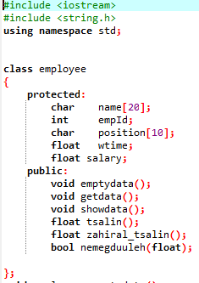

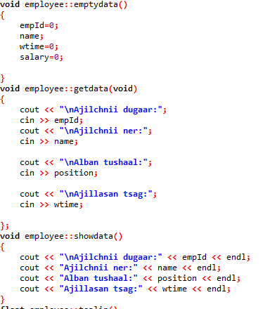

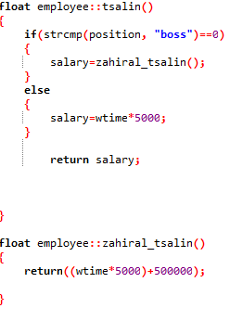

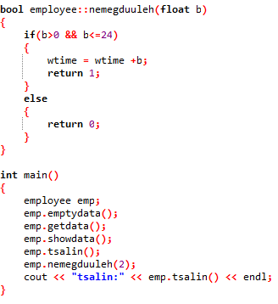

- Дүгнэлт

Класс гэж юу болох, гишүүн функц, гишүүн өгөгдөл зэрэгт хэрхэн хандах зэргийг ашиглан ажилчин нэртэй объектын өгөгдлийг боловсруулж, цалинг бодож гаргалаа.

6. АШИГЛАСАН МАТЕРИАЛ
1. Объект хандлагат технологийн С++ програмчлал, Ж.Пүрэв, 2008, Улаанбаатар.
2.strcmp,http://en.cppreference.com/w/c/string/byte/strcmp
Хавсралт

#include <iostream>
#include <string.h>
using namespace std;

class employee
{
protected:
char name[20];
int empId;
char position[10];
float wtime;
float salary;
public:
void emptydata();
void getdata();
void showdata();
float tsalin();
float zahiral_tsalin();
bool nemegduuleh(float);

};
void employee::emptydata()
{
empId=0;
name;
wtime=0;
salary=0;

}
void employee::getdata(void)
{
cout << "\nAjilchnii dugaar:";
cin >> empId;
cout << "\nAjilchnii ner:";
cin >> name;

cout << "\nAlban tushaal:";
cin >> position;

cout << "\nAjillasan tsag:";
cin >> wtime;

};
void employee::showdata()
{
cout << "\nAjilchnii dugaar:" << empId << endl;
cout << "Ajilchnii ner:" << name << endl;
cout << "Alban tushaal:" << position << endl;
cout << "Ajillasan tsag:" << wtime << endl;
}
float employee::tsalin()
{
if(strcmp(position, "boss")==0)
{
salary=zahiral_tsalin();
}
else
{
salary=wtime*5000;
}

return salary;

}

float employee::zahiral_tsalin()
{
return((wtime*5000)+500000);

}

bool employee::nemegduuleh(float b)
{
if(b>0 && b<=24)
{
wtime = wtime +b;
return 1;
}
else
{
return 0;
}
}

int main()
{
employee emp;
emp.emptydata();
emp.getdata();
emp.showdata();
emp.tsalin();
emp.nemegduuleh(2);
cout << "tsalin:" << emp.tsalin() << endl;
}

